ใบสมัครลงทะเบียน
ขอความกรุณาเขียนตัวบรรจงเพื่อความถูกต้องใน การออกใบเสร็จรับเงินและวุฒิบัตร
ชื่อ/นามสกุล (นาย, นาง, นางสาว)...............................................
ชื่อหน่วยงาน........................................................................
เลขที่.......................ถนน.....................................................
ตำบล/แขวง…………..............อำเภอ/เขต............................
จังหวัด.........................................รหัสไปรษณีย์...................
โทรศัพท์......................................โทรสาร............................
E-mail……………………………………………………

ค่าลงทะเบียน
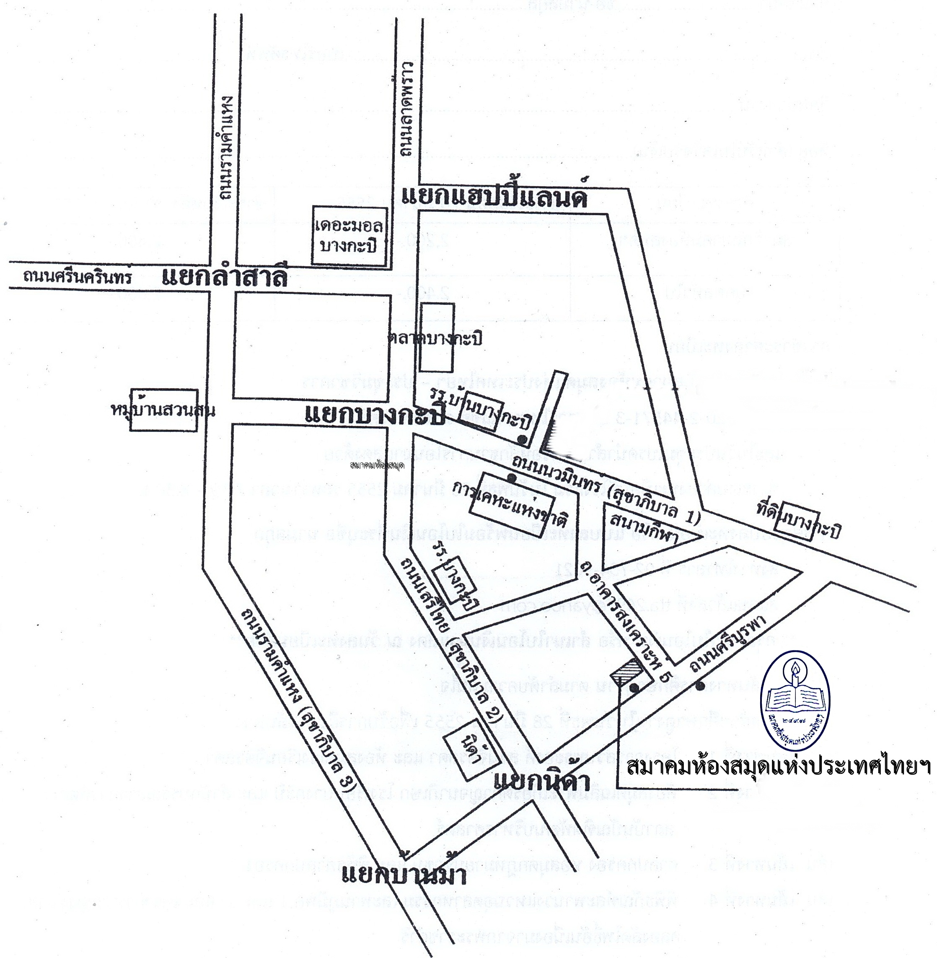
(รวมค่าเอกสาร วัสดุที่ใช้ในการฝึกอบรม อาหารว่าง 2 มื้อ และอาหารกลางวัน 1 มื้อ/วัน)
เป็นสมาชิกสมาคมฯ 2,500 บาท
ไม่ได้เป็นสมาชิก/บุคคลทั่วไป 2,700 บาท

ออกใบเสร็จในนาม

 บุคคล  หน่วยงาน (โปรดระบุ)...…………………

การชำระเงิน

 โอนเข้าบัญชีธนาคารไทยพาณิชย์ สาขาเทเวศร์
ชื่อบัญชี สมาคมห้องสมุดแห่งประเทศไทยฯ – วิชาการ
บัญชีออมทรัพย์ เลขที่บัญชี 020-244571-3
กรุณาส่งหลักฐานการชำระเงินที่โทรสาร 0-2734-9021
และโปรดนำสำเนาการโอนเงินมาแสดงที่ฝ่ายรับลงทะเบียน
ในวันอบรม
สอบถามรายละเอียดที่
รักษาการผู้จัดการสำนักงานสมาคมฯ
นางวีระวรรณ วรรณโท มือถือ 081-5641308
หรือเจ้าหน้าที่สมาคมฯ
นางสาวปรีดา อิ่มใจดี มือถือ 086-0153516
E-mail: preeda_tla@yahoo.co.th
นางสาวศิริวรรณ พวงระย้า
E-mail: kung_tla@hotmail.com
E-mail สมาคมฯ: tla2497@yahoo.com
โทรศัพท์ 0-2734-9022-3 โทรสาร 0-2734-9021
ดูรายละเอียดที่ www.tla.or.th



การฝึกอบรมหลักสูตร
“การจัดทำแผนการจัดการเรียนรู้และ
การเขียนเอกสารประกอบการจัดการเรียนรู้”
รุ่นที่ 2
วันที่ 25-27 กรกฎาคม 2555

สมาคมห้องสมุดแห่งประเทศไทย
ในพระราชูปถัมภ์สมเด็จพระเทพรัตนราชสุดาฯ สยามบรมราชกุมารี

หลักการและเหตุผล
การออกแบบหน่วยการเรียนรู้และจัดทำแผน การจัดการเรียนรู้มีความสำคัญต่อการวางแผนการจัดการเรียนรู้ให้กับผู้เรียน เอกสารประกาอบการจัดการเรียนรู้เป็นสื่อที่จะช่วยกระตุ้นให้ผู้เรียนเกิดพฤติกรรมการเรียนรู้อย่างยั่งยืน ดังนั้นครูผู้สอนควรมีความรู้ความเข้าใจเกี่ยวกับเทคนิคและวิธีการเขียนแผนการจัดการเรียนรู้และเอกสารประกอบการเรียนรู้ และสามารถเขียนได้อย่างถูกต้อง

วัตถุประสงค์
- เพื่อให้ผู้เข้ารับการอบรมมีความรู้ความเข้าใจ
เกี่ยวกับเทคนิคและวิธีการเขียนแผนการจัดการ
เรียนรู้และเอกสารประกอบการจัดการเรียนรู้
- เพื่อให้ผู้เข้ารับการอบรมสามารถเขียน แผนการจัดการเรียนรู้และเอกสารประกอบการจัดการเรียนรู้ได้

วิธีการอบรม
บรรยายและฝึกปฏิบัติ

กำหนดการ
วันที่ 25-27 กรกฎาคม 2555

สถานที่
ห้องประชุมสมาคมห้องสมุดแห่งประเทศไทยฯ
คุณสมบัติ
บรรณารักษ์ บุคลากรห้องสมุดและผู้สนใจ

หัวข้อการอบรม
 การวิเคราะห์หลักสูตร
 การเขียนแผนหน่วยการเรียนรู้
 การเขียนแผนการจัดการเรียนรู้
 การเขียนเอกสารประกอบการจัดการเรียนรู้

ประโยชน์ที่คาดว่าจะได้รับ
- ผู้เข้ารับการอบรมมีความรู้ความเข้าใจเกี่ยวกับแผนการจัดการเรียนรู้และเอกสารประการจัดการเรียนรู้
- ผู้เข้ารับการอบรมมีความรู้ความเข้าใจหลักการและเทคนิคการเขียนแผนการจัดการเรียนและเอกสารประกอบการจัดการเรียนรู้
- ผู้เข้ารับการอบรมสามารถเขียนแผนการจัดการเรียนรู้และเอกสารประกอบการจัดการเรียนรู้ได้

รถโดยสารประจำทางที่ผ่านสมาคมฯ
สาย 191 , 502 , 501 , 60 , 134ก , 44 , 36ก , 27

สถานที่พัก
1. โรงแรมเอเซีย โทร. 0-2734-3700
- โรงแรมชาลีน่า โทร. 0-2539-7101-11
- โรงแรมอะเล็คซันเดอร์ โทร. 0-2375-7101-31
- โรงแรมแฮปปี้แลนด์ โทร. 0-2374-4322

สำหรับท่านที่สนใจสมัครสมาชิกสมาคมฯ
ดาวน์โหลดใบสมัครจากเว็บไซต์สมาคมฯ

อัตราค่า สมาชิกสามัญบุคคลรายปี 500 บาท
สมาชิกบุคคลตลอดชีพ 2,000 บาท
สมาชิกวิสามัญ บุคคลรายปี 300 บาท
สมาชิกนิติบุคคลรายปี 1,200 บาท

*สมาชิกสมาคมจะได้สิทธิ์รับส่วนลดค่าอบรม /สัมมนา

